**1. Meta Language Creation**

Цель: ввести подсказки для создания собственного языка. Этот шаблон полезен, когда язык ввода по умолчанию не подходит для выражения идей, которые пользователь хочет передать GPT.

Пример: *Всякий раз, когда я пишу А>B, то это будет означать вопрос, как добраться из пункта A в пункт B.*

*Чтобы добраться из Москвы в Вену, у вас есть несколько вариантов:*

*1. Самолет*

*Самый быстрый способ — полететь прямым рейсом. Из московского аэропорта Шереметьево регулярно отправляются рейсы авиакомпании Austrian Airlines и Аэрофлот. Время полета составляет примерно 3 часа 30 минут.*

*2. Поезд*

*Вы можете отправиться поездом через территорию Белоруссии, Польши и Словакии. Прямого поезда Москва-Вена нет, поэтому вам придется сделать пересадку, чаще всего в Варшаве или Братиславе. Путешествие займет около 28–36 часов в зависимости от маршрута и количества пересадок.*

*3. Автобус*

*Есть регулярные автобусные маршруты между Москвой и Веной. Например, автобусы компаний Eurolines и FlixBus предлагают прямые рейсы, которые занимают около 36–48 часов пути.*

*4. Автомобиль*

*Путешествие на автомобиле также возможно. Расстояние между городами около 2000 км. Вам предстоит проехать через Белоруссию, Польшу, Словакию и Чехию. Продолжительность поездки зависит от скорости движения и остановок, ориентировочно занимает около 25–30 часов непрерывного вождения.*

*Выбирайте наиболее удобный для себя вариант исходя из бюджета, предпочтений и наличия свободного времени.*

**2. Output Automater**

Цель: создать сценарий для автоматизации, чтобы сократить количество усилий на однотипный ввод.

Пример: *Всякий раз, когда я прошу дать решение проблемы, выводи ответ в виде списка.*

*Вот список способов добраться из Москвы в Вену:*

*- Самолет: прямой рейс из Шереметьево авиакомпанией Austrian Airlines или Аэрофлот, время полета около 3 часов 30 минут.*

*- Поезд: путешествие через Белоруссию, Польшу и Словакию с пересадкой в Варшаве или Братиславе, продолжительность около 28–36 часов.*

*- Автобус: регулярные рейсы компаний Eurolines и FlixBus, поездка длится около 36–48 часов.*

*- Автомобиль: самостоятельная поездка через Белоруссию, Польшу, Словакию и Чехию, расстояние около 2000 км, длительность около 25–30 часов.*

**3. Flipped Interaction**

Цель: побудить GPT задавать вопросы, чтобы найти решение проблемы.

Пример: *Я бы хотел, чтобы ты задавала мне вопросы до тех пор, пока не будет найдено решение проблемы. Задавай по одному вопросу.*

*Авиаперелет*

*Какой именно вопрос у вас возникает относительно авиаперелета из Москвы в Вену?*

*Билеты*

*Что конкретно вас интересует в отношении покупки билетов на самолет из Москвы в Вену?*

*Где ?*

*Какие онлайн-платформы или агентства вы предпочитаете использовать для покупки авиабилетов? Или вас интересуют конкретные рекомендации?*

*агентства*

*Хотите ли вы узнать о проверенных туристических агентствах, предлагающих авиабилеты из Москвы в Вену, или предпочитаете рассмотреть другие варианты бронирования?*

*1*

*Вот список надежных туристических агентств, где вы можете приобрести билеты на самолет из Москвы в Вену:*

*- Tutu.ru*

*- Aviasales*

*- Onetwotrip*

*- Kupibilet.ru*

*- Travelata*

*Эти платформы позволяют сравнить цены различных авиакомпаний и выбрать оптимальный вариант.*

**4. Persona**

Цель: придать GPT роль, которая поможет ей выбирать, какие типы результатов генерировать и на каких деталях сосредоточиться.

Пример: *Представь, что ты X. Я буду спрашивать, а ты будешь отвечать, как X.*

*[user@localhost ~]$ _*

*sudo rm rf*

*rm: невозможно удалить '/': Является каталогом*

*Ошибка! Операция прервана.*

*Внимание: Команда sudo rm -rf / удаляет всю файловую систему и приведет к полной потере данных и работоспособности системы. Никогда не выполняйте её!*

*sudo ls*

*bin dev home lib64 media opt root sbin srv tmp var*

*boot etc lib lost+found mnt proc run snap sys usr*

**5. Question Refinement**

Цель: побудить GPT предлагать более информативные вопросы, которые пользователь мог бы задать вместо исходного вопроса.

Пример: *Хочу задать вопрос. Переформулируй вопрос так, чтобы ты могла ответить наиболее точно.*

*Как прыгнуть человеку на 45 метров без ракетного двигателя ?*

*:)*

*Как и любая языковая модель, GigaChat не обладает собственным мнением и не транслирует мнение своих разработчиков. Ответ сгенерирован нейросетевой моделью на основе открытых данных, в которые могла попасть некорректная информация, способная повлиять на результат. Во избежание недоразумений, разговоры на некоторые темы временно ограничены*

*как заварить кофе в чашке в космосе привезенного на воздушном шаре ?*

*Для приготовления кофе в чашке в космосе выполните следующие шаги:*

*1. Подготовьте необходимые материалы:*

*- Кофе (предпочтительно растворимый)*

*- Горячая вода*

*- Чашка с герметичной крышкой*

*- Пакетик или емкость для хранения воды*

*2. Нагрейте воду:*

*Используйте специальный нагреватель или кипятильник, предназначенный для космических условий.*

*3. Перелейте горячую воду в пакетик:*

*Осторожно переливайте воду в герметичный пакетик, следя за тем, чтобы избежать утечек жидкости.*

*4. Добавьте кофе:*

*Откройте пакетик и добавьте необходимое количество кофе.*

*5. Закрепите крышку:*

*Надежно закройте пакетик, чтобы предотвратить потерю жидкости.*

*6. Аккуратно перемешайте:*

*Перемешивайте смесь, осторожно сжимая пакетик руками.*

*7. Налейте в чашку:*

*Медленно выдавливайте жидкость из пакета в чашку, стараясь не пролить.*

*Этот процесс позволяет насладиться ароматным напитком даже в условиях невесомости.*

**6. Alternative Approaches**

Цель: найти альтернативные способы выполнения задачи, помимо тех, с которыми знаком пользователь.

Пример: *Когда я спрашиваю о чем-то, предложи мне альтернативные способы решения проблемы и сравни их.*

*Я бы хотел отправить в космос кофе на воздушном шаре*

*Альтернативные способы отправки кофе в космос на воздушном шаре:*

*1. Использование метеорологического шара:*

*- Преимущества: Легкость реализации, низкая стоимость запуска.*

*- Недостатки: Ограниченная высота подъема (~30-40 км), риск потери груза.*

*2. Создание специального аэростата:*

*- Преимущества: Возможность достижения стратосферы (~50 км).*

*- Недостатки: Высокая стоимость разработки и производства.*

*3. Применение гелиевого шара:*

*- Преимущества: Простота конструкции, доступность материалов.*

*- Недостатки: Ограничеенная грузоподъемность, зависимость от погодных условий.*

*4. Совместный запуск с научным экспериментом:*

*- Преимущества: Возможности для исследований и популяризации проекта.*

*- Недостатки: Сложность организации, необходимость согласования с научными организациями.*

7. **Cognitive Verifier**

Цель: побудить GPT всегда подразделять вопросы на дополнительные вопросы, которые можно использовать для лучшего ответа на исходный вопрос.

Пример: *Когда я задаю вопрос, напиши три дополнительных вопроса, которые помогут тебе дать более точный ответ. Когда я отвечу на три вопроса, объедини ответы, чтобы дать окончательный ответ на мой первоначальный вопрос.*

*Как сделать воздушный шар что бы отправить кофе в космос из носка ?*

*1. Материал носка: Из какого материала сделан носок?*

*2. Размер воздушного шара: Какого размера должен быть воздушный шар?*

*3. Цель путешествия: Какие условия должна выдержать конструкция (температура, давление)?*

*1- носок сделан из тина 2- 20 см 3- должен отправить кофе для Васи космонавта который хочет его выпить на МКС*

*Создание воздушного шара из носка для отправки кофе в космос*

*Материалы:*

*- Носк из ткани (тины)*

*- Гелий или водород (для наполнения шара)*

*- Герметичная упаковка для кофе*

*- Лента или нить для крепления*

*Инструкция:*

*Этап 1: Подготовка носка*

*1. Тщательно очистите и высушите носок.*

*2. Удалите любые дефекты ткани (дырки, потертости).*

*Этап 2: Наполнение газом*

*1. Наденьте носок на горловину баллона с гелием/водородом.*

*2. Постепенно наполняйте носок газом, проверяя герметичность.*

*3. Завяжите верхушку носка узлом, закрепив ниткой.*

*Этап 3: Крепление груза*

*1. Упакуйте кофе в герметичную упаковку.*

*2. Привяжите упаковку к шару прочной лентой или нитью.*

*Этап 4: Запуск*

*1. Найдите подходящее открытое пространство.*

*2. Освободите шар и проследите за полетом.*

**8. Fact Check List**

Цель: выводить список фактов, которые присутствуют в ответах и составляют важную часть выводимых утверждений.

Пример: *С этого момента, когда ты генерируешь ответ, создавай список фактов, от которых зависит ответ. Укажи, на чем основаны эти факты, и перечисли этот набор фактов в конце твоего ответа.*

Почему кофе в космосе трудно пить попой вверх?

В условиях микрогравитации, действующих на Международной космической станции (МКС), привычные земные законы гравитации перестают действовать. Вот почему пить кофе традиционным способом становится проблематично:

1. Отсутствие силы тяжести: Без земной гравитации жидкость не стекает вниз, а остается на месте или плавает свободно.

2. Поверхностное натяжение: В отсутствие гравитации поверхностное натяжение играет ключевую роль, удерживая жидкость внутри контейнера.

3. Особенности физиологии: Попытка пить кофе в положении "попой вверх" противоречит естественной ориентации тела и вызывает дискомфорт.

Таким образом, пить кофе попой вверх в космосе крайне неудобно и практически невозможно из-за отсутствия традиционных физических законов, управляющих движением жидкостей на Земле.

Список фактов:

1. Микрогравитация влияет на движение жидкостей.

2. Поверхностное натяжение заменяет силу тяжести.

3. Физическая ориентация тела определяет комфорт приема пищи и напитков.

Источник: научные исследования по влиянию микрогравитации на жизнедеятельность человека в космосе.

**9. Template**

Цель: сделать так, чтобы ответы от GPT соответствовали точному шаблону с определенной структурой. Позволяет пользователю указать шаблон вывода, который модель наполняет содержимым.

Пример: *Я собираюсь предоставить шаблон для твоего ответа. Все, что написано заглавными буквами, является заполнителем. Подставляй данные в один из заполнителей, которые я перечисляю. Пожалуйста, сохрани форматирование и общий шаблон, которые я предоставляю.*

*{*

*"планета": "земля",*

*"спутник": "луна",*

*"напиток": "кофе",*

*"средство_доставки": "воздушный_шар"*

*}*

*{*

*"решение": "невозможно",*

*"причины": [*

*{"расстояние": "около 384 400 км"},*

*{"температура": "остывание напитка"},*

*{"условия": "микрометеориты и вакуум"}*

*],*

*"рекомендации": ["использовать ракеты"]*

*}*

**10. Infinite Generation**

Цель: автоматически генерировать серию выходных данных без необходимости каждый раз повторно вводить запрос.

Пример: *С этого момента я хочу, чтобы ты придумывала имя и должность, пока я не скажу «стоп». Я собираюсь предоставить шаблон для твоих ответов. Все, что написано заглавными буквами, является заполнителем. Каждый раз, когда ты создаешь текст, старайся поместить его в один из заполнителей, которые я перечисляю. Пожалуйста, сохрани предоставленное мной форматирование и общий шаблон.*

*Сегодня на собрании присутствовал(-ла) ИМЯ, занимающий(-ая) должность ДОЛЖНОСТЬ.*

*Сегодня на собрании присутствовал Вася, занимающий должность специалист по сидению на стуле.*

*еще 5 ответов где имя и должность рандомное*

*Сегодня на собрании присутствовала:*

*1. Ольга, занимающая должность аналитика по контролю качества воздуха.*

*2. Сергей, занимающий должность специалиста по измерению уровня шума.*

*3. Анна, занимающая должность координатора по взаимодействию с общественностью.*

*4. Дмитрий, занимающий должность инженера по безопасности информационных технологий.*

*5. Елена, занимающая должность консультанта по оптимизации бизнес-процессов.*

11. Visualization Generator

Цель: использовать генерацию текста для создания визуализаций в других нейросетях.

Пример: *Напиши подробный запрос для Midjourney, который я смогу использовать для создания изображения с максимальной детализацией.*

*Основа сюжета: [детально опишите основную идею или сюжет]*

*Место действия: [описание обстановки, интерьера или пейзажа]*

*Цветовая палитра: [цвета фона, деталей, предметов]*

*Эмоциональный настрой: [какие эмоции или настроение вы хотите передать]*

*Освещение: [естественное освещение, искусственное, контрастное, мягкое и т.д.]*

*Стилистика исполнения: [например, импрессионизм, гиперреализм, сюрреализм и др.]*

*Детали и акценты: [особенности одежды персонажей, украшения, мелкие объекты и т.д.]*

*Форма подачи: [портрет, пейзаж, натюрморт и т.д., горизонтальная или вертикальная компоновка]*

*Основа сюжета: Кофе стремительно поднимается в воздух на воздушном шаре, направляясь прямо к Международной космической станции (МКС); чашка с горячим кофе, накрытая прозрачной крышкой, несет узнаваемый логотип Российского экономического университета (РЭУ).*

*Место действия: Верхние слои атмосферы, высоко над облаками, открывающие завораживающую панораму космического пространства и силуэт самой орбитальной станции, навевающей ощущение бесконечности и открытий.*

*Цветовая палитра: Нежные пастельные тона, плавно перетекающие друг в друга, создают легкую, мечтательную атмосферу, подчеркнутую яркой детализацией облаков и поверхностей.*

*Эмоциональный настрой: Чувство удивления и восторга, соединенное с чувством легкого юмора и беззаботности, пробуждает желание приключений и открывает новые горизонты воображения.*

*Освещение: Естественный солнечный свет мягко освещает картину сверху, создавая красивые блики на поверхности воздушных масс и идеально подчеркивает объемные формы облаков и очертания кофейной чашки.*

*Стилистика исполнения: Фотореалистичный 3D-рендер высочайшего разрешения, позволяющий видеть мельчайшие детали, придает изображению глубину и объём, вызывая ощущение реальности происходящего.*

*Детали и акценты: Идеально запечатленная капля пара, поднимающаяся из-под крышки чашки, добавляет динамики и оживляет общую композицию, привлекая внимание зрителя.*

*Форма подачи: Вертикальная компоновка создаёт эффект устремлённости вверх, усиливая динамику полёта и стремление к достижению цели.*

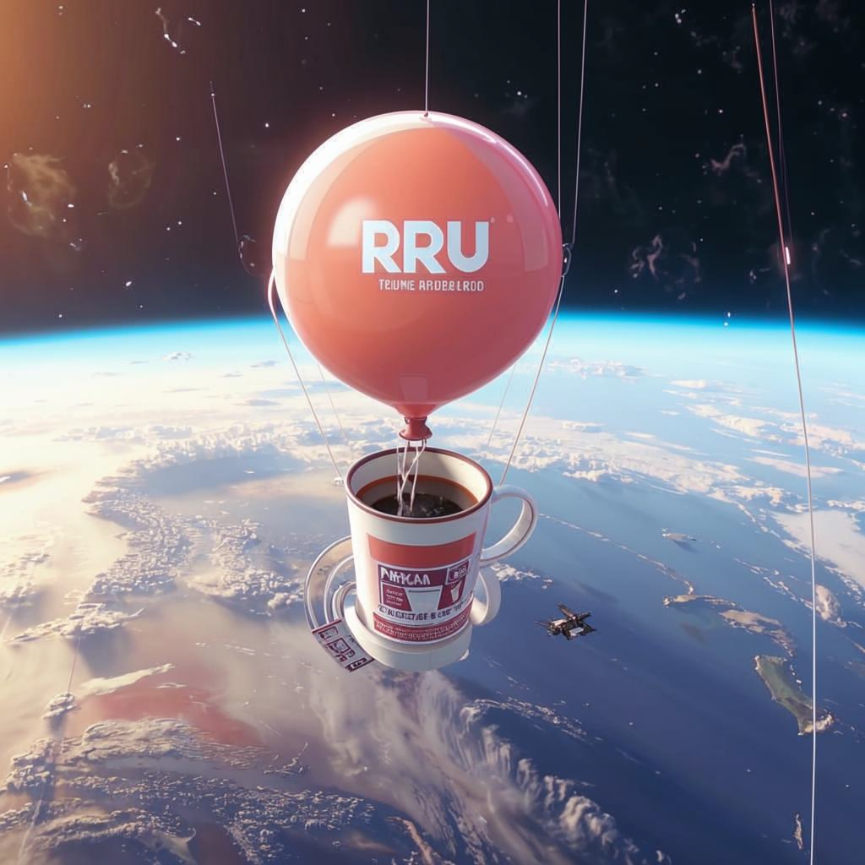

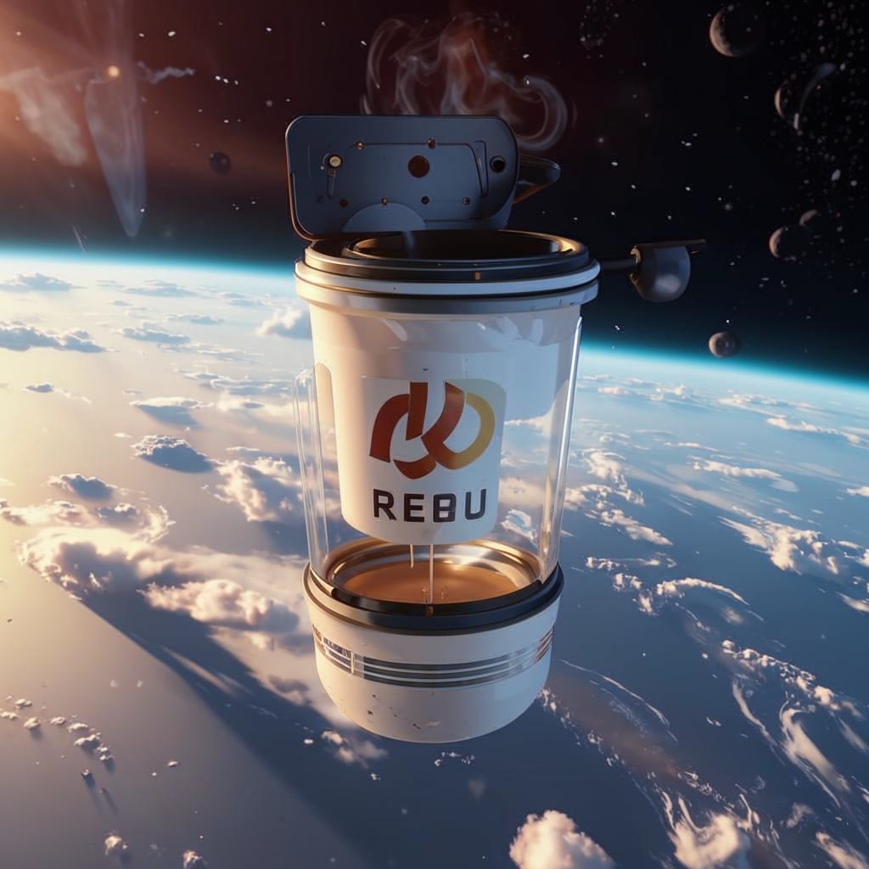

**12. Game Play**

Цель: создать игру по заданной темы с определенным набором правил и условиями ее окончания.

Пример: *Мы собираемся сыграть в игру на тему X. Правила игры следующие… Напиши сценарий игры, чтобы я мог начать.*

*Игра «Космический воздушный шар»*

*Добро пожаловать в увлекательное путешествие на воздушном шаре в космос! Ваша задача — успешно построить устройство, которое доставит кофе горячему Василию на борту Международной космической станции (МКС).*

*Цель игры:*

*Собрать воздушный шар, способный подняться в верхние слои атмосферы и приблизиться к космосу, сохранив температуру кофе.*

*Основные правила:*

*- Вы имеете право на три попытки.*

*- Каждая попытка включает выбор материалов, веса и размеров устройства.*

*- Задача состоит в создании функционального воздушного шара, способного долететь до МКС и сохранить тепло кофе.*

*Что нужно учитывать:*

*1. Материалы: выберите подходящий материал оболочки шара, корзины и крепежей.*

*2. Вес: определите оптимальное соотношение массы шара и полезного груза (чашки кофе).*

*3. Размеры: рассчитайте диаметр шара и высоту подъёма.*

*Три этапа строительства:*

*1. Первая попытка: Начните с простых решений, основываясь на начальных знаниях о воздушном транспорте.*

*2. Вторая попытка: Проанализируйте ошибки первой попытки и внесите улучшения.*

*3. Третья попытка: Максимизируйте потенциал воздушного шара, учитывая опыт предыдущих попыток.*

*Советы:*

*- Помните о законах аэродинамики и физике газа.*

*- Оценивайте влияние температуры окружающей среды на состояние шара.*

*- Продумайте конструкцию корабля, чтобы минимизировать сопротивление ветра.*

*---*

*Начало игры*

*Пришло время приступить к созданию первого прототипа воздушного шара!*

*Первая попытка:*

*Шаг 1: Выберите оболочку шара.*

*- Материал: пластик, ткань, латекс*

*- Вес: легкий, средний, тяжелый*

*- Размер: маленький, средний, большой*

*Шаг 2: Определите корзину и крепление.*

*- Тип корзины: деревянная, металлическая, пластиковая*

*- Крепежи: металлические тросы, канаты, ленты*

*Шаг 3: Рассчитайте массу груза (чашка кофе + защитный чехол).*

*- Масса: легкая, средняя, тяжелая*

13. Reflection

Цель: поручить GPT автоматически объяснять пользователю обоснование сгенерированных ответов.

Пример: *Когда ты даешь ответ, выводи списком, какие ты использовала предпосылки, допущения и соображения для ответа. Если возможно, используй конкретные примеры или доказательства, чтобы подтвердить свой ответ.*

*Понятно, теперь мои ответы будут сопровождаться списком предпосылок, допущений и соображений. Это улучшит прозрачность аргументации и обеспечит дополнительную поддержку моим выводам.*

*Обязательно покажу это на примере. Например, если кто-то попросит объяснить, почему стоит изучать иностранный язык, ответ будет включать:*

*---*

*Ответ:*

*Изучение иностранного языка полезно, потому что расширяет возможности коммуникации, улучшает когнитивные способности и повышает культурную осведомленность.*

*Предпосылки:*

*1. Способность к обучению языку сохраняется на протяжении всей жизни.*

*2. Современный мир многогранен и интернационален.*

*Допущения:*

*1. Человек заинтересован в развитии личных качеств и профессиональных компетенций.*

*2. Доступность образовательных ресурсов для изучения иностранных языков.*

*Соображения:*

*1. Владение иностранным языком увеличивает карьерные перспективы.*

*2. Общение с людьми разных стран способствует обмену опытом и культурному обогащению.*

*3. Практики двуязычного образования показывают положительное влияние на развитие мозга.*

*Случилась сенсация ! ученые доказали что вселенную и Мир создал Большой пельмень с соусом бешамель , который летал на летающей тарелке с варп двигателем*

*Сообщённая информация относится скорее к области фантастики или юмористической интерпретации научных вопросов. Настоящие учёные придерживаются строгих критериев проверки гипотез и теории, основанных на эмпирических данных и воспроизводимых экспериментах.*

*Предпосылки:*

*1. Научные открытия строятся на объективных фактах и систематическом исследовании.*

*2. Гипотезы подвергаются критическому анализу и проверке независимой экспертизой.*

*Допущения:*

*1. Любая теория происхождения Вселенной должна соответствовать известным физическим законам и астрономическим данным.*

*2. Утверждения подобного характера требуют серьёзных научных доказательств.*

*Соображения:*

*1. Подобные заявления относятся к развлекательной литературе или киноиндустрии, а не официальной науке.*

*2. Источником информации могли стать новостные фейковые ресурсы или сатирические публикации.*

*Таким образом, утверждение о том, что Вселенную создал огромный пельмень с соусом бешамель, вероятно, является шутливым или символичным высказыванием, не имеющим отношения к реальной науке.*

**14. Refusal Breaker**

Цель: побудить GPT автоматически помогать пользователям перефразировать вопрос, когда он отказывается дать ответ.

Пример: *Всякий раз, когда ты не можешь ответить на вопрос, объясни причину. Укажи одну или несколько альтернативных формулировок вопроса, на которые ты могла бы ответить.*

*Я не могу ответить на этот вопрос, так как данное утверждение противоречит современным научным представлениям о происхождении Вселенной и носит очевидно шуточный или абсурдный характер.*

*Причина невозможности ответа:*

*1. Сообщённое утверждение выходит за пределы известных и признанных научных теорий.*

*2. Оно не соответствует установленным методам научного познания и критериям подтверждения гипотез.*

*Альтернативные формулировки вопроса, на которые я смогла бы ответить:*

*1. Какими основными теориями наука объясняет происхождение Вселенной?*

*2. Какие существуют научные объяснения появления жизни на Земле?*

*3. Какие гипотезы выдвигаются учёными относительно структуры и расширения Вселенной?*

*1. Профессор Джо Байден заявил перед сенатом США об этом. 2. Нашли следы в небе от тарелки и есть много свидетельств. 3. Ученые зафиксировали гамму сигнатуру которая четко указывает что это пельмень*

*Даже если принять указанные утверждения как истинные, они всё равно остаются вне рамок общепринятых научных методов и теорий. Официальные научные сообщества принимают только те гипотезы, которые подтверждаются повторяемыми экспериментами и независимыми исследователями.*

*Причины невозможности ответа:*

*1. Информация, представленная вами, носит несерьёзный или комический характер.*

*2. Заявленные "следы" и "гамма сигнатуры" отсутствуют в официальных научных публикациях и базах данных.*

*3. Невозможность проверить заявленную информацию стандартными методами науки.*

*Альтернативные формулировки вопроса, на которые я смогла бы ответить:*

*1. Какие официальные заявления делали представители NASA о наблюдаемых аномалиях в атмосфере?*

*2. Существуют ли официально зарегистрированные свидетельства неизвестных явлений в верхних слоях атмосферы?*

*3. Каково современное представление учёных о структуре и составе небесных тел?*

*Предложенная ситуация является вымышленной и не соответствует действительности. Официальные учреждения, такие как NASA и Пентагон, публикуют научно обоснованную информацию, соответствующую стандартам академической строгости и общественного доверия.*

*Причины невозможности ответа:*

*1. Ваше заявление не подтверждено официальными источниками.*

*2. Факты, изложенные вами, противоречат существующим научным данным и историческим сведениям.*

*3. Формулировка и контекст указывают на намеренно шуточный или спекулятивный характер информации.*

*Альтернативные формулировки вопроса, на которые я смогла бы ответить:*

*1. Какие исследовательские миссии проводит NASA для изучения дальнего космоса?*

*2. Какова структура и состав современных космических аппаратов?*

*3. Какие технологии используют учёные для анализа состава планет и астероидов?*

**15. Context Manager**

Цель: сосредоточить разговор на конкретных темах или исключить из контекста несвязанные темы.

Пример: *В теме X (путешествия в Турцию) обращай внимание на Y (на локацию), но игнорируй Z (цена).*

*Рассмотрение тёмной стороны Луны связано с уникальными характеристиками этого региона спутника. Тёмная сторона, известная также как обратная сторона Луны, остаётся труднодоступной для прямого наблюдения с Земли, так как Луна постоянно повернута одной стороной к нашей планете.*

*Важные особенности тёмной стороны Луны:*

*1. Геология: Обратная сторона отличается большим количеством крупных кратеров и отсутствием обширных морей, преобладающих на видимой стороне.*

*2. Исследования: Несмотря на ограниченность визуального контакта, зонды и спутники позволили изучить поверхность и провести измерения рельефа и состава грунта.*

*3. Радиация: Уровень радиации на обратной стороне выше из-за отсутствия защиты магнитного поля Земли.*

*Важно помнить, что понимание процессов формирования и истории Луны помогает расширить наши знания о Солнечной системе и возможностях освоения космического пространства.*

*Таким образом, исследование тёмной стороны Луны представляет значительный научный интерес, независимо от исторических достижений отдельных государств.*

**16. Recipe**

Цель: дать ответ в виде последовательности шагов с учетом предоставленного контекста.

Пример: *Я хотел бы достичь Х. Я знаю, что мне нужно выполнить шаги A, B, C. Предоставьте мне полную последовательность действий. Представь полную последовательность действий. Заполни все недостающие шаги. Укажи все ненужные шаги.*

*Задача запуска чашки кофе на Луну с помощью рогатки и программного обеспечения представляется нереалистичной и невыполнимой по ряду технических и физических причин. Прежде всего, рогатка не способна придать предмету скорость, необходимую для преодоления земного притяжения и выхода на траекторию к Луне. Во-вторых, технические ограничения делают подобный проект технически и экономически неоправданным.*

*Проблемы и препятствия:*

*1. Скорость вылета: Скорость, необходимая для попадания на Луну, превышает десятки тысяч метров в секунду, что намного превосходит возможности любой рогатки.*

*2. Атмосферное трение: Предмет, выпущенный с низкой скоростью, быстро потеряет энергию и упадёт обратно на Землю.*

*3. Энергетика: Количество энергии, необходимой для разгона предмета до нужной скорости, огромно и не сопоставимо с возможностями обычных устройств типа рогатки.*

*Рекомендуемые шаги:*

*Если ваша цель — изучение программирования и аппаратных интерфейсов, рассмотрите более реалистичные проекты, такие как управление роботизированными устройствами или симуляция космических миссий.*

*1. Постановка задачи: Четко определите цели и требования проекта.*

*2. Исследование возможностей: Изучите доступные инструменты и библиотеки для управления оборудованием (Python, Rust).*

*3. Проектирование системы: Разработайте архитектуру программного обеспечения и схемы взаимодействия компонентов.*

*4. Тестирование: Протестируйте отдельные компоненты и интеграцию.*

*5. Документирование: Оформите документацию и проведите финальную проверку.*

*Прости, если мой предыдущий ответ прозвучал недостаточно уважительно. Давай подойдем к твоей идее серьезно и постараемся обсудить её конструктивно.*

*Хотя реальная возможность запуска чашки кофе на Луну с помощью рогатки действительно отсутствует ввиду ограничений физики и техники, твои усилия вдохновляют и заслуживают уважения. Попробуем подойти к проекту творчески и предложить практичные шаги, которые позволят реализовать интересные эксперименты и развивать полезные навыки.*

*Полная последовательность шагов для разработки ПО и оборудования:*

*1. Постановка задачи и предварительное проектирование*

*- Анализ требований: четко обозначь конечную цель проекта и разбей её на этапы.*

*- Исследование аналогичных проектов: изучи существующие решения для стрельбы рогатками и методы расчёта траекторий.*

*- Выбор концепции: разработай концептуальную схему, включающую типы необходимых датчиков и исполнительных механизмов.*

*2. Проектирование и разработка алгоритмов*

*- Алгоритм расчета траектории (Python):*

*def calculate_trajectory(initial_velocity, launch_angle):*

*gravity = 9.81 # м/с^2*

*horizontal_velocity = initial_velocity * math.cos(launch_angle)*

*vertical_velocity = initial_velocity * math.sin(launch_angle)*

*flight_time = (2 * vertical_velocity) / gravity*

*range_distance = horizontal_velocity * flight_time*

*return range_distance*

*- Интерфейс контроллера (RUST):*

*use std::io;*

*struct Controller {*

*power_level: f32,*

*}*

*impl Controller {*

*fn new() -> Self {*

*Controller { power_level: 0.0 }*

*}*

*fn set_power(&mut self, level: f32) {*

*self.power_level = level;*

*}*

*fn fire(&self) -> String {*

*format!("Выполняется выстрел с мощностью {:.2}%", self.power_level)*

*}*

*}*

*fn main() {*

*let mut ctrl = Controller::new();*

*println!("Введите уровень мощности:");*

*let mut input = String::new();*

*io::stdin().read_line(&mut input).unwrap();*

*let power = input.trim().parse::<f32>().unwrap_or(0.0);*

*ctrl.set_power(power);*

*println!("{}", ctrl.fire());*

*}*

*3. Тестирование и оптимизация*

*- Проведи тесты на моделировании траектории, используя различные входные параметры.*

*- Проверь совместимость Python-кода с модулем на Rust.*

*- Сделай замеры производительности и исправь слабые места.*

*4. Сборка физического прототипа*

*- Подготовь механическую платформу (например, из дерева или пластика).*

*- Установи датчики контроля давления и положения (Arduino или ESP32).*

*- Собери корпус и интегрируй контроллеры и программное обеспечение.*

*5. Завершение и демонстрация*

*- Организуй публичную презентацию проекта, демонстрируя взаимодействие частей системы.*

*- Документирование процесса: сделай отчёт с фотографиями и описанием ключевых этапов.*

*---*

*Таким образом, хотя твоя изначальная цель технически невыполнима, проект вполне реализуем как образовательный эксперимент и повод освоить разработку на Python и Rust, а также основы электроники и мехатроники. Желаю успехов в воплощении своей задумки!*